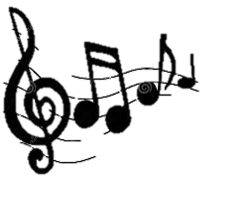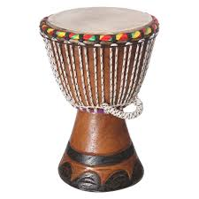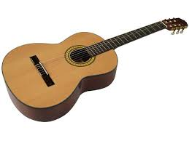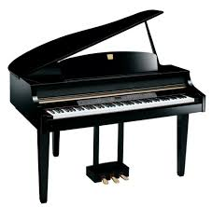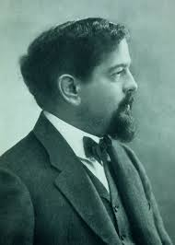

2. Claude DEBUSSY a composé ces morceaux pour :

☐ sa mère

☐ sa fille

☐ son oncle



**Children’s Corner**

de Claude DEBUSSY

1. Entoure l’instrument utilisé :

Nous avons écouté :

Nous avons écouté :

**Children’s Corner**

de Claude DEBUSSY

1. Entoure l’instrument utilisé :



2. Claude DEBUSSY a composé ces morceaux pour :

☐ sa mère

☐ sa fille

☐ son oncle